Консультация для родителей

«Музыкальные занятия в детском саду»

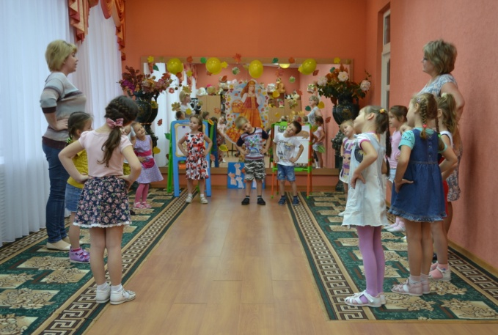Основа культуры человека закладывается с раннего детства. Духовная жизнь ребёнка полноценна лишь тогда, когда он живёт в мире игры, сказки, музыки, фантазии, творчества. Различны и многообразны области культурного наследия, с которым знакомятся дети с первых шагов своей жизни.

Огромное значение в воспитании ребёнка имеет музыка. Музыка открывает перед ребёнком безграничный мир ощущений, переживаний, позволяет в самой доступной форме знакомится с окружающими явлениями. Родители многое могут сделать в развитии интереса к музыке. Дети с интересом готовят концерты для родителей. Содержание такого концерта – весь пройденный материал.

Два раза в неделю в каждой группе проводятся музыкальные занятия, которые проходят по определенной схеме:

Музыкально-ритмические движения.

Слушание музыкальных произведений.

Игра на музыкальных инструментах.

Песенное творчество.

Распевание.

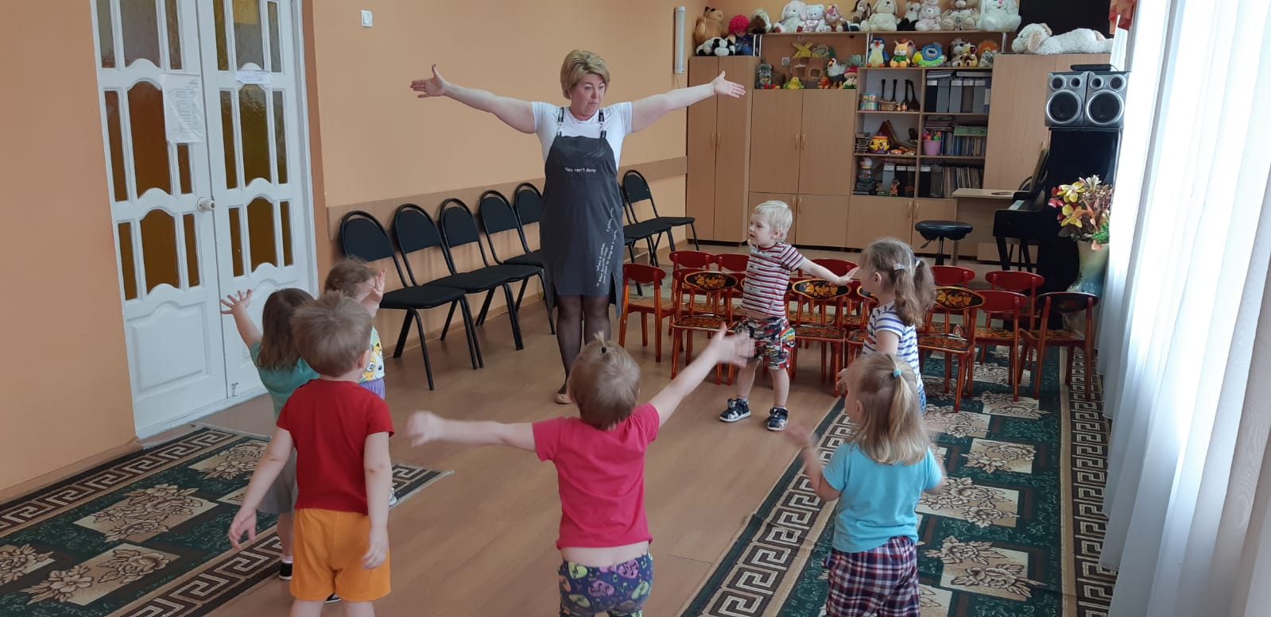Пение.

Танцы.

Игры.

Пение – наиболее доступный вид деятельности и потому ведущий вид музыкальной деятельности. Дети знакомятся с песнями 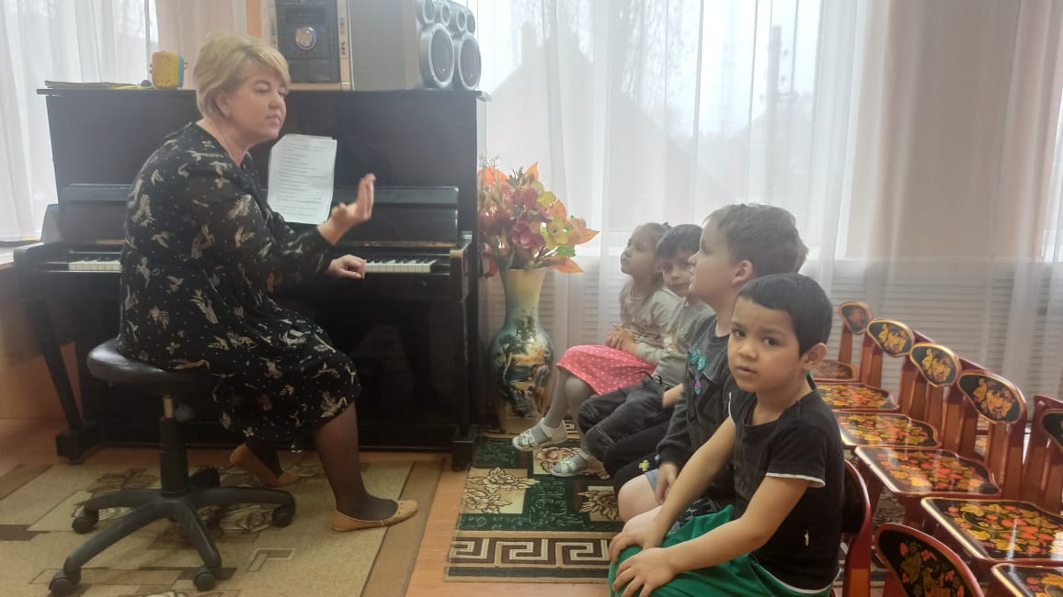различного характера, обучаются певческим знаниям и умениям. В первую очередь нужно следить за разговорной речью ребёнка, которая должна быть тихой и спокойной.

Нельзя петь на улице зимой или в сырую погоду, давать детям пить холодную воду в момент разгорячённого состояния горла, есть на улице мороженое. Здоровый голосовой аппарат помогает ребёнку близко соприкоснуться с музыкальным искусством, способствует развитию музыкального чувства и вкуса ребёнка. Дома ребёнок должен слышать красивое, правильное пение, а песни должны быть доступными по содержанию и высокохудожественными.

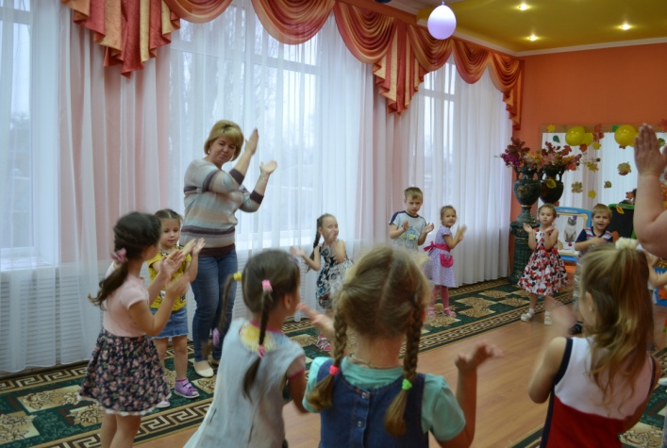Развивает музыкальный вкус ребёнка и слушание музыки. Дети слушают те произведения, которые не могут исполнить сами. Наиболее просты для восприятия вокальные произведения, где взаимодействие слова и музыки помогает детям осознавать содержание. Инструментальная музыка воздействует на ребёнка своим эмоциональным характером.

Знакомство с музыкальными произведениями продолжается и в процессе музыкально- ритмической деятельности. На занятиях дети учатся согласовывать движения с характером музыки, развивают чувство ритма, а также художественно – творческие способности.

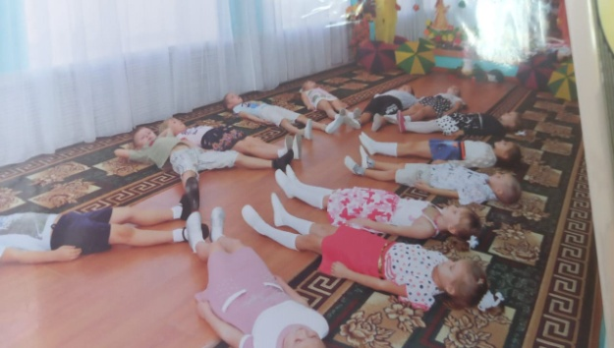Очень важно, чтобы характер движения соответствовал характеру музыки. Важно, чтобы дети не только чувствовали характер музыки, но и умели и имели ряд двигательных навыков. Эти навыки формируются во время разучивания игр и плясок.

Основным средством движения под музыку являются музыкальные игры. В играх дети отражают окружающую их действительность, осваивают новые движения. Музыка определяет характер образов и влияет на ход игры.

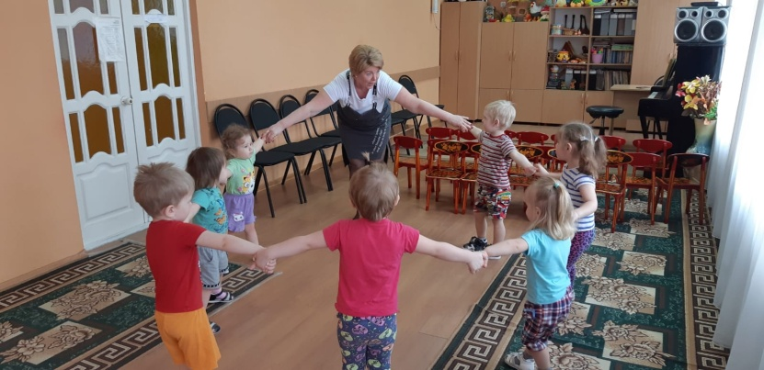Кроме музыкально-ритмической деятельности в структуру музыкального занятия входит игра на музыкальных инструментах. Инструменты, с которыми дети знакомятся на разных возрастных ступенях – различны. Очень важно, чтобы дети, знакомясь с инструментами, закрепляли приобретенные навыки дома. Все виды деятельности способствуют развитию такого необходимого качества личности, как музыкальность.

Дома ребёнок получает обилие музыкальных впечатлений по радио, телевидению, в кино, слушая музыкальные записи. Важно, чтобы ребёнок не перегружался музыкальными впечатлениями. Родителям нужно делать строгий отбор музыкальных произведений, доступных для детского восприятия.

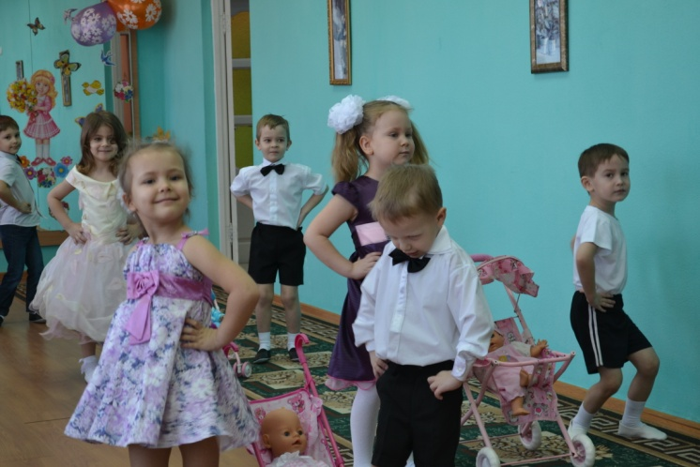Важно побуждать малышей к самостоятельным музыкальным действиям в домашней обстановке и тем самым способствовать проявлению детского творчества.

**Подготовила консультацию музыкальный руководитель МБДОУ № 4 г. Азова Серебрянская Т.Н.**